MAPAS DE KARNAUGH

Mapas de karnaugh

Autor 1: Estiven Lasso Acosta

*Ingeniería de Sistemas, Universidad Tecnológica de Pereira*

Correo-e: aldair.lasso@utp.edu.co

***Resumen*— los mapas de krnaugh son una herramienta utilizada para la simplificación de circuitos lógicos, es utilizado para la simplificación de funciones algebraicas booleanas, para reducir la necesidad de realizar cálculos extensos. Permite reconocer de manera gráfica patrones.**

**Es la representación en dos dimensiones de la tabla de verdad de la función a simplificar. Este mapa implementa una manera diferente de simplificar los circuitos lógicos, se pueden transferir los valores de una función booleana o una tabla de verdad a un mapa de karnaugh.**

***Palabras clave—* mapas de karnaugh, circuitos lógicos, patrones gráficos, tabla de verdad.**

***Abstract*— Krnaugh maps, a tool used for the simplification of logic circuits, is used for the simplification of Boolean algebraic functions, to reduce the need for extensive calculations. It allows to recognize patterns graphically.**

**It is the two-dimensional representation of the truth table of the function to simplify. This map implements a different way to simplify the logic circuits, you can transfer the values ​​of a Boolean function or a truth table to a karnaugh map.**

***Key Word* —**

**karnaugh maps, logic circuits, graphic patterns, truth table.**

1. INTRODUCCIÓN

A continuación se expresara la importancia de los mapas de karnaugh, a la hora de simplificar circuitos lógicos, pues es una manera muy económica cuando se tiene una función lógica con su tabla de verdad, esta manera es muy eficiente. El mapa de karnaugh fue inventado en 1953 por Maurice Karnaugh, un físico y matemático de los laboratorios Bell. Con este método se aprovecha la capacidad del cerebro humano para el reconocimiento de patrones y otras formas de expresión analítica.

El mapa de karnaugh es una representación de dos dimensiones de la tabla de verdad, la transferencia de los términos de la tabla de verdad al mapa de karnaugh se realiza de manera directa, colocando uno o cero, dependiendo del valor que toma la función en cada fila. Las tablas de karnaugh se pueden hacer a mano fácilmente con funciones que contengan hasta seis variables, para funciones de mayor cantidad de variables es mas eficiente la implementación de un software especializado.

1. CONTENIDO

Los Mapas de Karnaugh son una herramienta muy utilizada para la simplificación de circuitos lógicos. Cuando se tiene una función lógica con su tabla de verdad y se desea implementar esa función de la manera más económica posible se utiliza este método.

El mapa de Karnaugh o mapa-k es un diagrama utilizado para la simplificación de funciones algebraicas Booleanas, permitiendo de manera gráfica reconocer patrones y así reduce la necesidad de hacer cálculos extensos para la simplificación de expresiones booleanas. El mapa-k nos permite convertir la tabla de verdad de una ecuación booleana en una forma SOP minimizada.

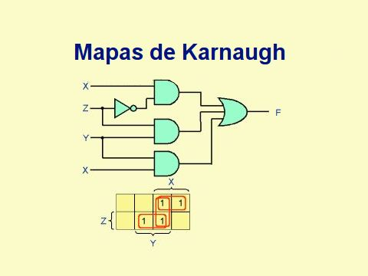

Reglas básicas y sencillas para la simplificación.

La facilidad del método permite que sea más rápido y más eficiente que otras técnicas de simplificación en el Álgebra de Boole. El mapa de Karnaugh es una herramienta muy útil para la simplificación y minimización de expresiones algebraicas Booleanas. Es similar a una tabla de verdad, ya que muestra todos los posibles valores de las variables de entrada y la salida resultante para cada valor.

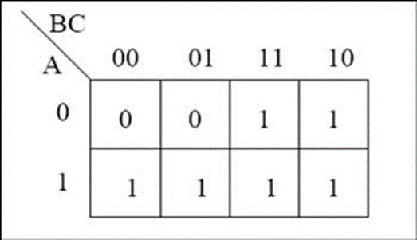

Es una secuencia de celdas en la que cada celda representa un valor binario de las variables de entrada. El número de celdas de un mapa de Karnaugh es igual al número total de combinaciones de las variables de entrada, al igual que el número de filas para una tabla de verdad, es decir, si un mapa tiene 3 variables, (2) elevado a la 3 = 8.

Son similares a una Tabla de la Verdad ya que muestran todos los valores posibles de las variables de entrada y la salida resultante para cada valor. También se conocen como Tablas de Karnaugh o diagramas de Veitch. Su invención en 1950 se debe a Maurice Karnaugh, matemático y físico de los Laboratorios Bell.

Un mapa de Karnaugh consiste en la representación en dos dimensiones de la Tabla de la Verdad de la función que se quiere simplificar. Posee un número de celdas igual al número de filas de la Tabla de la Verdad correspondiente, es decir 2N para una tabla de N variables. Las variables se ordenan en función de su peso, de modo que una sola de las variables varía entre celdas adyacentes.

Los términos de la Tabla de Verdad se transfieren de forma directa al Mapa de Karnaugh, albergando un 0 o un 1, dependiendo del valor que toma la función en cada fila. Cuando las funciones tienen menos de seis variables se pueden crear fácilmente a mano, pero para funciones de mayor cantidad de variables se puede utilizar un software especializado.

Un mapa de Karnaugh implementa una manera diferente de simplificar los circuitos lógicos. Se pueden transferir los valores lógicos desde una función booleana o desde una tabla de verdad a un mapa de Karnaugh. Se agrupan los ceros y unos en el mapa para visualizar mejor las relaciones lógicas entre las variables, lo que lleva a una función booleana simplificada.

El mapa de Karnaugh se completa al poner los unos en las celdas que corresponden, copiándolos de la tabla de verdad. Estos se conocen como mini términos o minterms. No se deben escribir los ceros en el mapa, pues sólo se van a agrupar los unos. Las celdas vecinas que tienen unos se agrupan de a dos, de a cuatro, o de a ocho. En el caso que nos ocupa, la operación OR, hay un grupo horizontal y otro vertical que se agrupan de a dos. Esto se indica por medio de un círculo que se dibuja alrededor de cada uno.

El grupo horizontal corresponde al valor de B = 1, y este valor se mantiene. En esta misma fila, en la celda de la izquierda A = 0 y en la de la derecha A = 1, es decir, la variable A cambia de valor. Quiere esto decir que el valor de la variable A no afecta al resultado final de la expresión booleana para estas celdas. Antes de agruparlas se debe escribir la expresión booleana para estas dos celdas como (NOT (A) AND B) OR (A AND B). Después de agruparlas esta misma expresión se reduce a B

De igual modo, el grupo vertical de dos celdas se puede escribir como (A AND NOT B) OR (A AND B). Puede entonces apreciarse que el valor de B no afecta el valor en las celdas para este grupo. En otras palabras, el grupo vertical se reduce a A. Así el mapa de Karnaugh conduce a la expresión final A OR B. Puede que esto no parezca interesante, pero aplicando este método a un problema más complejo se puede entender cómo con el mapa de Karnaugh simplificar las funciones lógicas y por ende las compuertas que las representan.

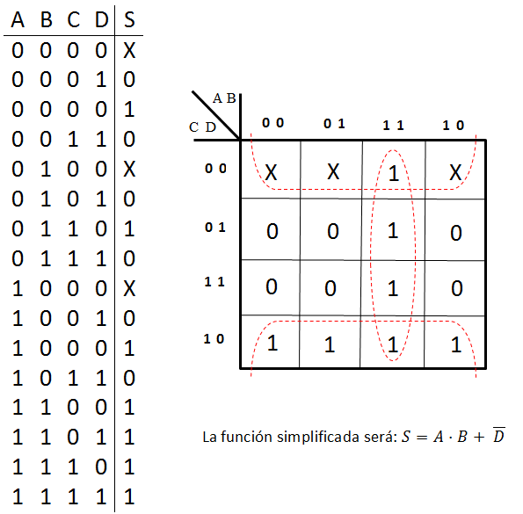

Todas las celdas que den como resultado cero, se eliminan por lo que la expresión final simplificada sería: (A AND B) OR (A AND C) OR (B AND C). Este método es siempre menos complicado que simplificar la expresión booleana derivada de la tabla de verdad como operaciones OR entre los AND resultantes.

Del mismo modo procederíamos para crear un Mapa de karnaugh de cuatro y cinco variables pero, como se indicó al principio del capítulo para más de seis variables se hace necesario utilizar un software especializado.

1. CONCLUSIONES

Para el campo de la informática es una herramienta importante los mapas de karnaugh, pues esta nos sirve y es de mucha ayuda, en el campo de la electrónica y la informática es una de las maneras muy utilizadas para ayudar a resolver problemas e interrogantes que se pueden presentar en estos campos. Estos mapas reducen la necesidad de realizar cálculos demasiado extensos para ecuaciones booleanas, se emplean también para construcción de estaciones de clasificación, selección, y control de calidad de piezas fabricadas, entre otras aplicaciones. Esta herramienta es usada para convertir una tabla de verdad a un circuito lógico correspondiente en un proceso simple y ordenado, su utilidad práctica se limita a seis variables.

REFERENCIAS

1. <https://www.ecured.cu/Mapa_de_Karnaugh>
2. <https://es.wikipedia.org/wiki/Mapa_de_Karnaugh>